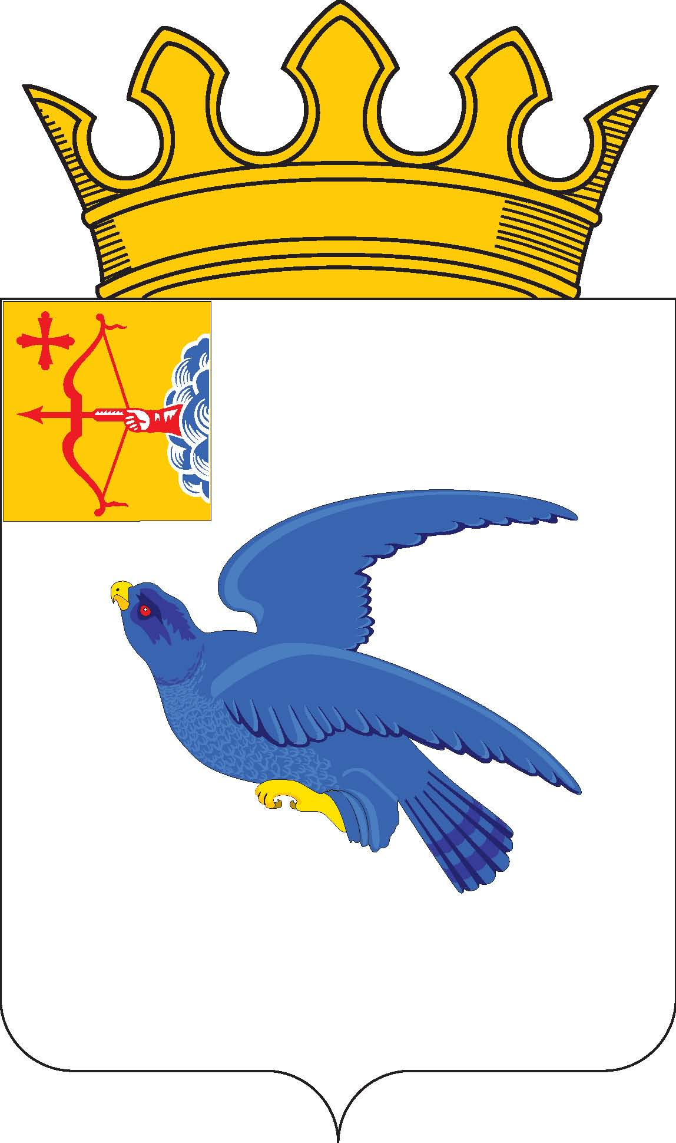

РАЙОННАЯ ДУМА
МАЛМЫЖСКОГО РАЙОНА КИРОВСКОЙ ОБЛАСТИ
шестого созыва
РЕШЕНИЕ

27.04.2024 № 5/34
г. Малмыж

О деятельности областных учреждений социальной защиты населения на территории Малмыжского района (КЦСОН)

На основании статьи 21 Устава Малмыжского района, заслушав информацию районная Дума Малмыжского района РЕШИЛА:
Информацию заместителя директора- начальника Малмыжского отдела социального обслуживания КОГАУСО «Межрайонный КЦСОН в Вятскополянском районе» Толстобоковой Ольги Геннадьевны о деятельности областных учреждений социальной защиты населения на территории Малмыжского района (КЦСОН) принять к сведению, согласно приложению.

Председатель районной Думы
Малмыжского района О.Г. Толстобокова

